Fecha: 25 de diciembre de 2014
Boletín de prensa Nº 1214

CIUDADANOS RESPONDIERON AL LLAMADO A NO UTILIZAR PÓLVORA

Según el reporte oficial de la Alcaldía de Pasto a través de la Secretaría de Salud, no se reportó ningún caso de personas lesionadas por manipulación inadecuada de pólvora durante la celebración de navidad, así lo dio a conocer la secretaria de la dependencia Carola Muñoz Rodríguez.

“Nos complace este reporte, sin embargo no hay que bajar la guardia porque aún faltan las noches del 31 y amanecer del 01 de enero. Invitamos a la comunidad a mantener las medidas de prevención para proteger la vida, la salud y la integridad física de todas las personas, en especial la de los niños y niñas. El auto cuidado es un instrumento de responsabilidad que evitará más lesionados y tristezas en los hogares del municipio”, precisó la funcionaria.

La secretaria recordó que las autoridades están alerta para que la ciudadanía denuncie los casos de venta, almacenamiento y distribución de este material, al tiempo que recalcó que a través de la línea 123 y la página web www.pasto.gov.co en la aplicación ‘Informando’ se pueden denunciar los casos.

Contacto: Secretaria de Salud, Carola Muñoz Rodríguez. Celular: 3183591581

LANZAN RUTA DE TALLERES DE LOS ARTISTAS DEL CARNAVAL

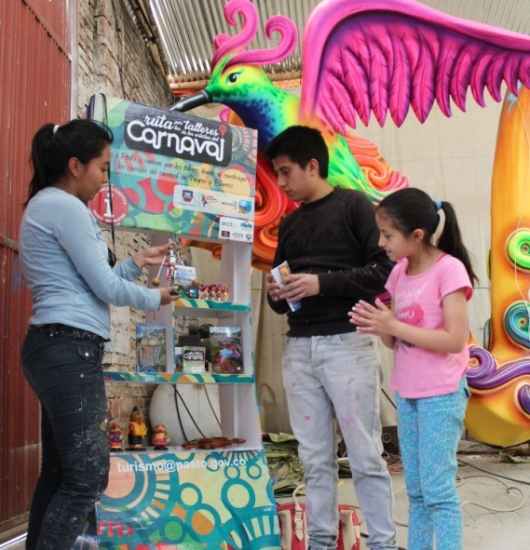

La Secretaría de Desarrollo Económico y Competitividad a través de la Subsecretaría de Turismo lanzó la Ruta de los Talleres de los Artistas del Carnaval, que recorre los lugares donde se construyen las carrozas para el Carnaval de Negros y Blancos 2015.

La organización de la ruta se viene implementando desde la presente administración, en trabajo conjunto y coordinado en estos años con los artistas en los talleres y con las carrozas acreditadas para el desfile magno. “Queremos mostrarle a las personas que nos visitan, la ubicación de los talleres como parte de vivir una experiencia única y diferenciadora que se convierte en un atractivo digno de promocionar”, indicó Adriana Solarte López subsecretaria de Turismo quien resaltó la disposición de los artistas para el proceso.

La funcionaria declaró que dentro de la estrategia, se diseñaron piezas que están siendo distribuidas en el Punto de Información Turística PIT, ubicado en la carrera 25 con calle 19 esquina Casa de Don Lorenzo, para que los turistas y la comunidad en general conozcan y disfruten la ruta con las direcciones y teléfonos de los talleres.

Así mismo, la empresa TURISMOBILE diseñó un aplicativo que podrá ser descargado en los dispositivos móviles que permite ubicar la ruta y contiene información necesaria sobre la ciudad, la región, fotografías de los talleres y videos de la construcción de las carrozas.

Dentro de la ruta se destinaron cinco puntos con stands en el que se encuentran jóvenes que fueron capacitados para atender en los talleres y que forman parte del núcleo familiar de los artistas.

Por su parte la Secretaria de Desarrollo Económico y Competitividad Luisa Fernanda Zapata señaló que la ruta será operada por la asociación turística Tapiz de Retazos, y la Asociación de Guías de Turismo ASOGUIATUR para quienes deseen solicitar sus servicios se pueden comunicar al teléfono 7223717 Punto de Información Turística.

Contacto: Secretaria Desarrollo Económico, Luisa Fernanda Zapata. Celular: 3107354465

INSTALAN PUNTO DE INFORMACIÓN TURÍSTICA EN TERMINAL DE TRANSPORTES

La Alcaldía de Pasto con el apoyo del Fondo Nacional de Turismo Fontur y la Red Nacional de Puntos de Información Turística, en coordinación con el Comité Gestor de Desarrollo Turístico del Departamento de Nariño, integrado por la Alcaldía de Pasto, Cámara de Comercio, el sector de transportadores, Cotelco, Gobernación de Nariño, Policía de Turismo, Universidades, asociaciones que trabajan en torno al turismo, instalaron en el Terminal de Transportes, un Punto de Información Turística móvil con el objetivo de brindar información acertada a los turistas en la época de Carnaval.

La Subsecretaria de Turismo, Adriana Solarte López, aseguró que este punto permitirá información confiable, lo que facilitará la orientación de los turistas, además de poder aportar estadísticas de recolección de datos sobre las personas que llegan a la ciudad, así mismo, se dispuso material promocional con mapa turístico, ruta de talleres de los artistas del carnaval, el producto turístico de La Cocha y turismo cultural.

“Para la atención de este punto, contamos con el apoyo de Policía de Turismo, y ASOGUIATUR asociación de Guías de Pasto y Nariño que prestarán sus servicios en la información”, preciso Solarte López.

Por su parte Luisa Fernanda Zapata, secretaria de Desarrollo Económico y Competitividad, expresó que estas estrategias forman parte de la competitividad del destino ya que el Carnaval de Negros y Blancos es el principal motivador de viaje turístico.

Contacto: Subsecretaria de Turismo, Adriana Solarte López. Celular: 3006749825

BRASIL, PAÍS INVITADO DE HONOR AL CARNAVAL DE NEGROS Y BLANCOS 2015

Brasil es el país invitado de honor en el Carnaval de Negros y Blancos versión 2015. La delegación estará presidida por su embajadora en Colombia, María Elisa Berenguer, quien estará acompañada de un colectivo coreográfico de músicos y danzantes denominado “Beco do samba” participantes del Carnaval de Río de Janeiro, el cual está constituido por 14 músicos, 8 bailarinas y su cantante, así lo dio a conocer Andrea Lozano Almario Jefe de la Oficina de Asuntos Internacionales de la Alcaldía de Pasto.

“La delegación de la República Federativa del Brasil llegará a Pasto el 04 de enero. Para el 05 realizarán una presentación en los tablados oficiales en el Día de Negros y al día siguiente, lo harán en el desfile magno del 6 de enero, todo esto gracias a que contamos con el apoyo incondicional de la Embajada del Brasil y el financiamiento de la empresa brasileña Petrobras”, precisó la funcionaria quien recalcó que los artistas de ésta delegación están felices por presentar la danza y cultura del carnaval de su país y fusionarlo con el contraste del Carnaval Andino de Negros y Blancos.

La Oficina de Asuntos Internacionales también ultima detalles con el apoyo de Corpocarnaval para lograr que la presentación del país invitado sea lo mejor posible. “Esperamos contar con el apoyo de los espectadores para demostrar la cultura y aprecio que se tiene por los artistas que participan del Carnaval y más aún por sus invitados internacionales”, señaló Lozano Almario quien invitó a la ciudadanía a jugar con respeto.

Contacto: Jefe de Oficina de Asuntos Internacionales, Andrea Lozano Almario. Celular: 3165791985

GRADÚAN GENERACIÓN 2014 DE CENTROS DE DESARROLLO INFANTIL NIDOS NUTRIR

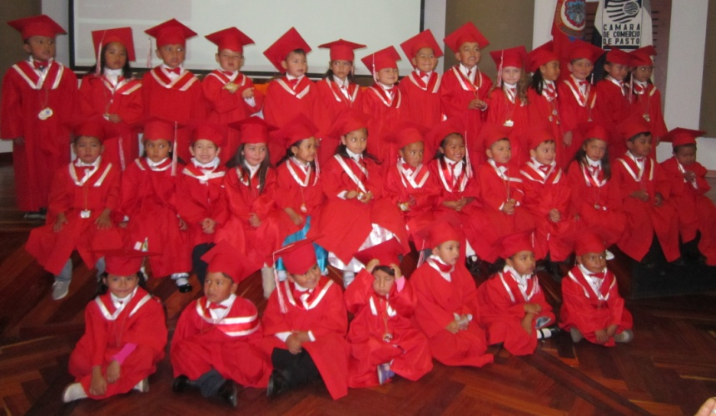

La secretaria de Bienestar Social Laura Patricia Martínez Baquero, con el acompañamiento de la Gestora Social Patricia Mazuera del Hierro y representantes de entidades como ICBF, PROINCO y la Fundación Maguitos Infantiles, llevaron a cabo la graduación de la generación 2014 de los Centros de Desarrollo Infantil Nidos Nutrir en las instalaciones de la Cámara de Comercio.

El evento contó con la presencia de los 96 niños y niñas beneficiarios del programa quienes fueron acompañados de sus padres. En la graduación se hizo entrega de 19 medallas a la excelencia, 29 medallas por la buena convivencia y 46 por la perseverancia a los pequeños que estuvieron en los CDI Nidos Nutrir desde el año uno de edad hasta los cuatro años once meses.

Los 96 graduandos de la generación 2014, recibieron además kits escolares para su nuevo año escolar en las diferentes instituciones educativas del municipio, informó la secretaria de Bienestar Social Laura Patricia Martínez Baquero. “El evento fue emotivo ya que los niños y niñas de los diferentes CDI Nido Nutrir presentaron un poema agradeciendo a sus compañeros y profesoras las enseñanzas recibidas y reviviendo vivencias pasadas junto a sus amiguitos a lo largo de los años”.

La funcionaria manifestó que éste es un nuevo logro después de otro año de trabajo y reiteró su satisfacción con los indicadores mostrados en los pequeños en lo referente a su comportamiento, avance psicosocial, aprendizaje, habilidades y lo más importante, las curvas de peso y talla que demuestran la nutrición que reciben los beneficiarios. Finalmente agradeció a la Secretaría de Educación por garantizar el cupo para los niños y niñas en las diferentes instituciones del municipio.

Contacto: Secretaria de Bienestar Social, Laura Patricia Martínez Baquero. Celular: 3016251175

Pasto Transformación Productiva

Oficina de Comunicación Social
Alcaldía de Pasto

